Bone骨骼动画镜像工具使用方法

此工具适用于对称的Bone骨骼动画，比如翅膀等，具体使用方法如下：

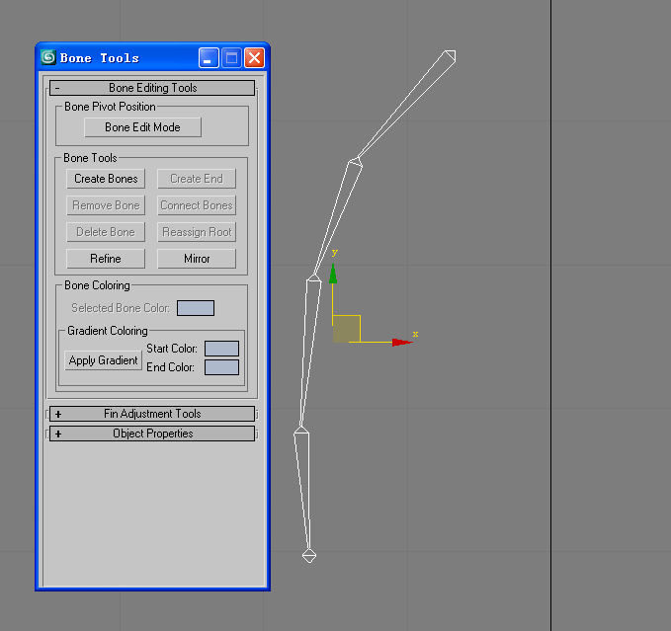创建好一边的骨骼之后，用bone tools里的Mirror对所创建的骨骼进行镜像复制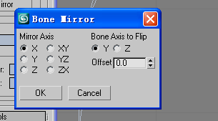（这里会有个小问题就是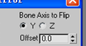要确定要Y轴还是Z轴，如果选择Y轴，那就是同方向动作跟随，如果选择Z轴，则就是对称动作跟随，像翅膀之类的选择Z轴），创建好骨骼之后，选中这些BONE骨骼alt+右键选择Freeze Transform（即冻结变换），做完以上步骤后，直接将工具拖拽到MAX界面里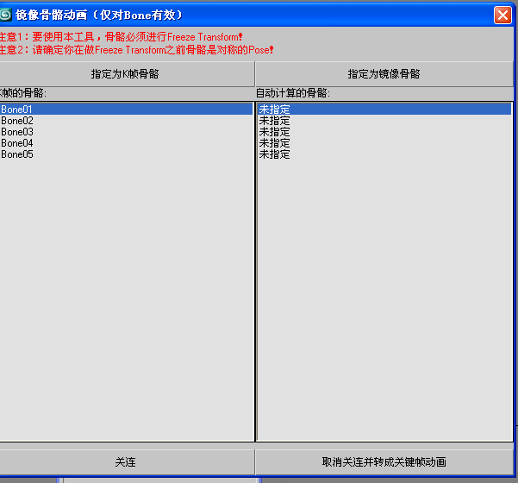选中一边的bone点击“指定为K帧骨骼”，再一一指定为镜像骨骼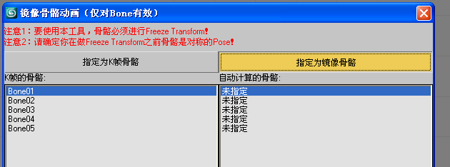完成之后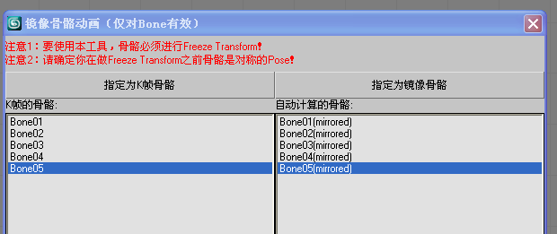最后再点击下方的关连。这样，就完成了bone的镜像骨骼动画所有准备工作，下面只需要K“指定为K帧骨骼”那边的骨骼，另一边的骨骼会跟随动画。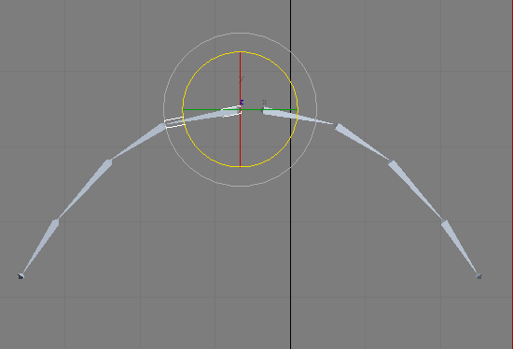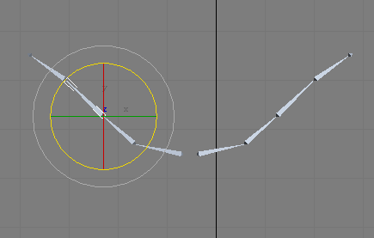

拾取指定镜像骨骼的时候刚开始有点不习惯，应该是先点面板上左边的骨骼再点，再去视图里面选择对应骨骼，要一个个的来